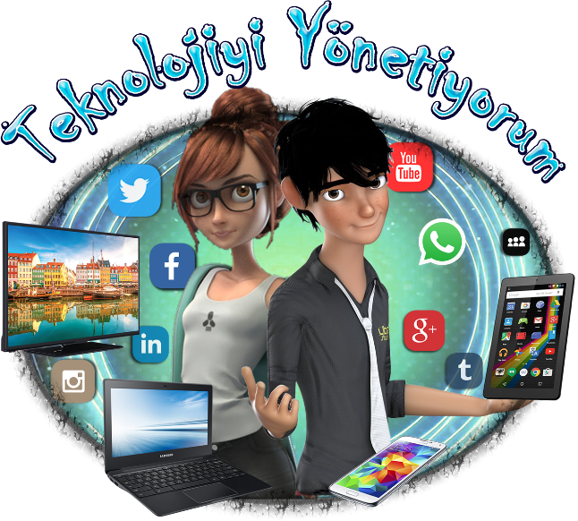

TEKNOLOJİNİN BİLİNÇLİ VE GÜVENLİ KULLANIMI
PROJESİ KAPSAMINDA SARAYKÖY İLÇESİ ORTAÖĞRETİM OKULLARI ARASI DÜZENLENECEK OLAN KLİPYARIŞMASI ŞARTNAMESİDİR.

- Projenin Sahibi : Sarayköy Kaymakamlığı
- Projenin Adı : Teknolojinin Bilinçli ve Güvenli Kullanımı
- Proje Sloganı : “Bağımlı oldukça tutsak, bilinçli kullandıkça özgürsün”
- Hedef Kitle : Sarayköy İlçesindeki Ortaöğretim Okulları
- Projenin Amacı : Sarayköy ilçemizde öğrenim gören ortaöğretim kurumu öğrencilerimizin, teknolojiyi bilinçli kullanmasını sağlayarak; ülkemiz gençlerinin, teknoloji üreten, teknolojiyi toplumun iyiliğine kullanan, bunu teknolojinin esiri olmadan gerçekleştirebilir hale gelmesine katkı sağlamak. Sarayköy Kaymakamlığı İlçe Milli Eğitim Müdürlüğü bünyesindeki ortaöğretim kurumlarında öğrenim gören öğrencilere ve öğrencilerin velilerine yönelik, teknoloji bağımlılığının psikolojik, sosyal ve ekonomik açılardan sakıncalarına dikkat çekmek, öğrenci ve velilerin bu konuda farkındalık oluşturmasına ve teknolojiyi olumlu anlamda kullanmalarına destek sunmaktır.

- PROJENİN SÜRESİ:
Başlangıç Tarihi :01 Kasım 2018
Süresi :2018 – 2019 Eğitim - Öğretim Yılı

- KAPSAMI : Sarayköy İlçesi’ndeki bütün ortaöğretim okulları

- STRATEJİSİ:

- Teknolojinin bilinçli kullanılması hakkında öğrenci ve velilerde farkındalık yaratmak, bilinçlendirmek.
- Teknolojinin yanlış kullanılması sonucu öğrenciler üzerinde oluşan ruhsal ve fiziksel dezavantajların eğitsel, sportif, sanatsal ve kültürel faaliyetler ile giderilmesini sağlamak.
- Öğrencilerin dezavantajlarının giderilerek akademik başarılarının arttırılmasını sağlamak.
- Öğrencilerimizin okul dışı zamanlarında kültürel, sanatsal ve sportif aktivitelere aktif katılımları neticesinde, yaşıtlarıyla rekabet edebilen donanımlı birer birey olmalarını sağlamak.

- KARİKATÜR YARIŞMASI FAALİYET TAKVİMİ:

SIRA NO | FAALİYET TAKVİMİ | BAŞLANGIÇ | BİTİŞ
1. | İlçe Milli Eğitim Müdürlüğü tarafından yarışmanın Ortaöğretim okullarına duyurulması | 04 Şubat 2019 | 08 Şubat 2019
2. | Düzenlenecek olan yarışmanın okul müdürlüklerince öğrencilere duyurulma süresi | 11 Şubat 2019 | 15 Şubat 2019
3. | Eserlerin okul müdürlüklerinde toplanması | 18 Şubat 2019 | 19 Nisan 2019
4. | Eserlerin İlçe Milli Eğitim Müdürlüğüne gönderilmesi | 22 Nisan 2019 | 26 Nisan 2019
5. | Komisyon tarafından düzenlenen tutanak ile 1.2.ve 3. lerin belirlenmesi | 26 Nisan 2019 | 02 Mayıs 2019
6. | Ödül Töreni | 03 Mayıs 2019 | 10 Mayıs 2019

- UYGULAMAYA İLİŞKİN AÇIKLAMALAR

- Yarışma koşulları okul müdürlüğü tarafından öğretmen ve öğrencilere duyurulacaktır.
- Öğrenciler tarafından hazırlanmış olan eserler okul müdürlüklerine teslim edilecektir.
- Eserler Sarayköy İlçe Milli Eğitim Müdürlüğü’nde toplanacak, İlçe Milli Eğitim Müdürlüğü tarafından Sarayköy İlçesinde görev yapan Görsel Sanatlar ve Türk Dili ve Edebiyatı Öğretmenlerinden oluşan komisyon tarafından ödüle layık olanları belirlenip tutanak altına alınacaktır.

ÖDÜLLER :
ORTAÖĞRETİMKURUMLAR ARASI
BİRİNCİLİK | Akıl Oyunları OYUN SETİ
İKİNCİLİK | Akıl Oyunları OYUN SETİ
ÜÇÜNCÜLÜK | Akıl Oyunları OYUN SETİ
- Sarayköy İlçe genelinde karikatür yarışmasında dereceye giren öğrencilere 01 – 10 Mayıs 2019günleri arası düzenlenecek törenle ödülleri verilecektir.

- KLİPYARIŞMASI
Konusu: Teknolojinin Bilinçli ve Güvenli Kullanımı
Yarışma şartları:
        - Islak imzalı başvuru formu. Klibi yapan öğrenci bilgileri, klip yapımını destekleyen öğretmen, ile okulun adı ve telefon numarası yazılacaktır.
        - Yarışmacılar ancak birer adet klip ile başvuru yapabilirler.
        - Yarışmaya katılacak olan klipler, (mpeg4, avi veya divx)sistemlerinden biri ile kaydedilmiş olmalıdır.Katılımcılar, daha önce herhangi bir ulusal veya uluslararası yarışmada ödül, mansiyon, özel ödül ve sergileme almış eserleriyle yarışmaya katılamazlar, aksi tespit edildiği takdirde eser sahibi ödüllendirilmiş olsa bile ödülü geri alınır.
        - Yarışmacıların katılım formunu eksiksiz doldurmaları ve kliplerini katılım formu ile birlikte son katılım tarihinden önce okul müdürlüğüne teslim etmeleri gerekmektedir.
        - Millî Eğitim Temel Kanunu’na mugayir, siyasi amaçlara hizmet eden, sakıncalı ve zararlı ifadeler içeren, genel ahlak kurallarına uymayan, hakaret içeren ve ne amaçla olursa olsun firma adı kullanılan klipler yarışma dışı kalacaktır.
        - Yarışmaya gönderilen klipdeki özgün olmayan görüntü, müzik vb. kullanımlardan doğacak her türlü telif hakkı, yarışmacının sorumluluğundadır. Bu kapsamda doğacak hukuki sorumluluk eser sahibine aittir.
        - Yarışmaya gönderilen kliplerin yayın hakları Sarayköy Kaymakamlık Makamı’na aittir. Klipler Sarayköy Kaymakamlığı ve Sarayköy İlçe Milli Eğitim Müdürlüğü Makamı tarafından her türlü mecrada, ticari olmayan amaçlarla eğitim/tanıtım vb. gibi alanlarda kullanılabilir.
        - Başvuru dosyaları kapalı zarf içerisinde en geç 26 Nisan 2019 tarihine kadar İlçe Milli Eğitim Müdürlüğü’ne teslim edilecektir.
        - Teslim tarihinden sonra İlçe Milli Eğitime ulaşan klipler değerlendirmeye alınmayacaktır.

- YARIŞMANIN ÇIKTILARI:
- Yarışma sonunda dereceye giren kliplerhttp://saraykoy.meb.gov.tr/ web sitesinde yayınlanacaktır.

EK-1

SARAYKÖY İLÇE MİLLİ EĞİTİM MÜDÜRLÜĞÜ
İLÇE DEĞERLENDİRME KOMİSYONU TUTANAĞI
“TEKNOLOJİNİN BİLİNÇLİ VE GÜVENLİ KULLANIMIPROJESİ” kapsamında İlçemiz genelindeki Ortaöğretim öğrencileri arasında klip dalında düzenlenen yarışmada,İlçe Milli Eğitim Müdürlüğüne gönderilen klip dalındaki ürünler “İlçe Değerlendirme Komisyonu” üyelerince değerlendirilmeye alınmış ve sonucunda aşağıda okulu adı soyadı ve sınıfı belirlenen öğrencilerin ürünleri ilçe derecelerine layık görülmüştür.
İşbu tutanak komisyonumuz tarafından imza altına alınmıştır.
DALLAR | DERECESİ | OKUL ADI | ÖĞRENCİNİN |  |  | ESER ADI
DALLAR | DERECESİ | OKUL ADI | ADI | SOYADI | SINIFI | ESER ADI
ORTAÖĞRETİM | Birinci
ORTAÖĞRETİM | İkinci
ORTAÖĞRETİM | Üçüncü

İLÇE DEĞERLENDİRME KOMİSYONU ÜYELERİ
BRANŞI | ADI SOYADI | GÖREV YERİ | İMZA
MÜZİK
MÜZİK
MÜZİK
MÜZİK

…./…./2019

İlçe Millî Eğitim Şube Müdürü
Komisyon Başkanı

